*Comunicato stampa, giovedì 20 marzo*

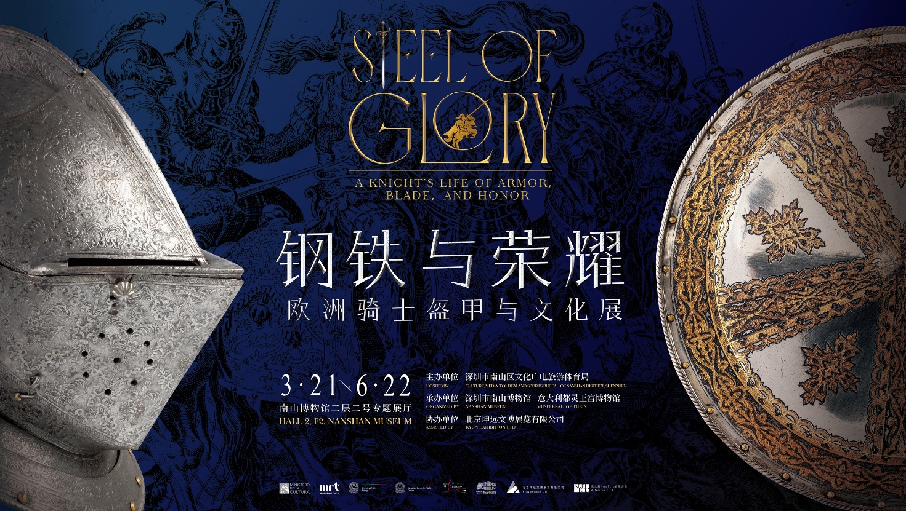

**STEEL OF GLORY**

**A knight’s life of armor, blade, and honor**

**21 marzo – 22 giugno 2025**

**Nanshan Museum | SHENZHEN | Repubblica Popolare Cinese**

***Link alle foto e al poster*** [**CLICCA QUI**](https://www.dropbox.com/scl/fo/cs1epfpflpk5lhjs8mps2/AJoqgYFY0mNxUw44uuwK6WM?rlkey=c4tliq574soxx0apma2y18fwa&st=obq61fed&dl=0)

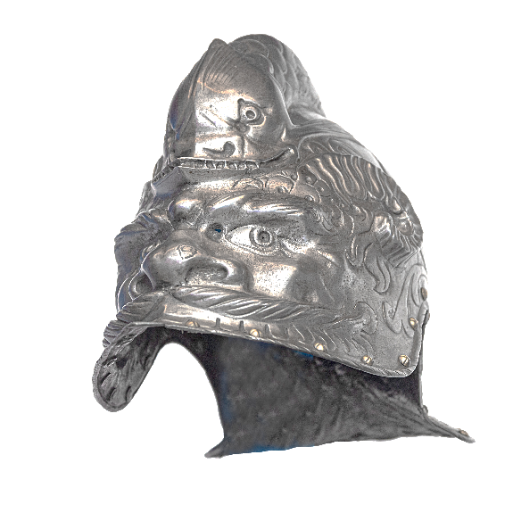Per la prima volta in Cina, arriva dai Musei Reali di Torino l’epopea dei cavalieri, con le loro armature, i miti e le leggende. Una mostra ricca di 140 pezzi che si apre il 21 marzo, nel Museo di Nanshan, nella città meridionale di Shenzhen.

La mostra, che offre al pubblico cinese la possibilità di ammirare preziose opere mai uscite dalla loro sede a Torino, ripercorre la storia della cavalleria e la creazione del suo mito, dalle premesse tra l’VIII e il IX secolo, quando in Europa si verificano le condizioni economiche e sociali favorevoli alla nascita del sistema feudale, fino all’età dell’oro che coincide con il periodo dall’XI al XIII secolo quando la categoria dei cavalieri diventa un ceto sociale.

Una nutrita selezione di capolavori provenienti dalle collezioni dei Musei Reali di Torino, in particolare dall’Armeria Reale, una delle più importanti al mondo, darà la possibilità di 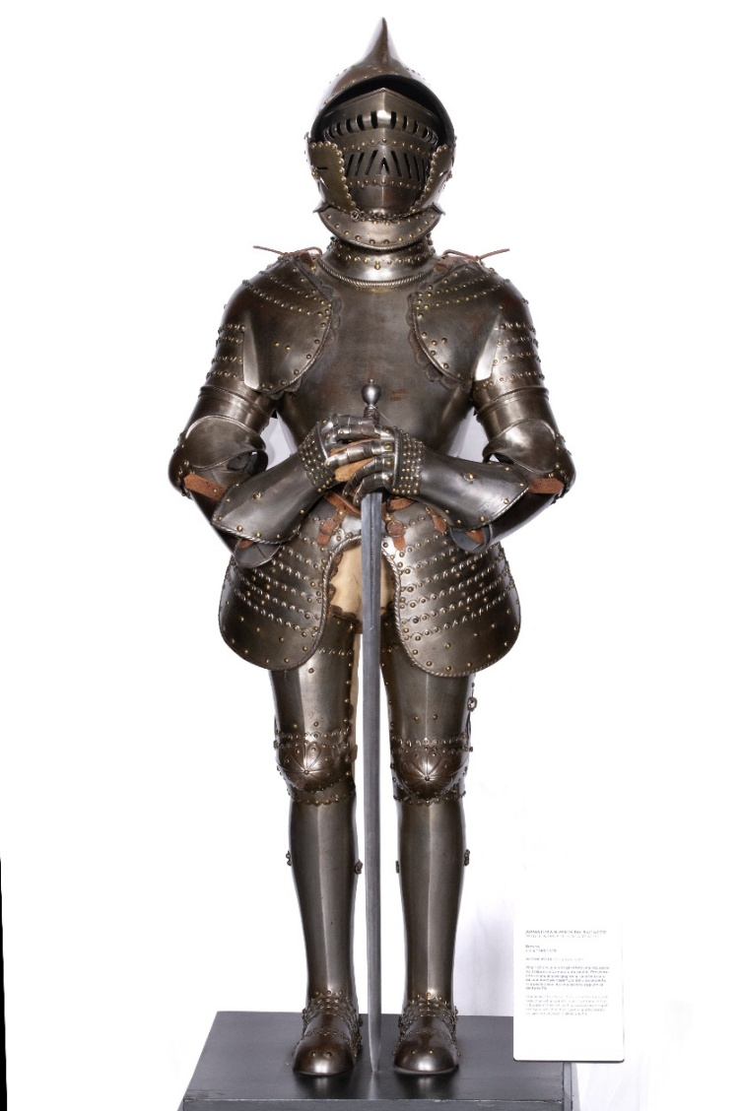ammirare la produzione europea di armi e armature da parata e da torneo tra XVI e XVII secolo.

«*Con piacere e orgoglio i Musei Reali di Torino partecipano alla prima mostra mai realizzata in Cina interamente dedicata ai cavalieri e alla loro epopea con il prestito di numerose opere e il contributo di un gruppo di lavoro trasversale, composto da curatrici, restauratrici e dall’ufficio documentazione e catalogo del museo. Collaborare con un’importante istituzione cinese come il museo di Nanshan rientra tra le iniziative di valorizzazione volte a promuovere i rapporti tra la Cina e l’Italia attraverso l’organizzazione di attività espositive, straordinaria fonte di accrescimento culturale e di confronto metodologico sulla gestione e sulla conservazione delle collezioni*», afferma **Mario Turetta, Direttore delegato dei Musei Reali**.

Nella vita del cavaliere riveste grande importanza l’esperienza nei tornei, i giochi guerreschi nati come esercizio militare ed evolutisi in forme di intrattenimento cortese che assicurano ai partecipanti un’opportunità di promozione sociale. «*In esposizione pezzi di grandissimo pregio, come un’armatura completa per cavallo e cavaliere che dopo duecento anni è per la prima volta uscita dall’Armeria Reale, una rara armatura da bambino e un elmo modellato a forma di animali fantastici, tutti risalenti al Rinascimento. Vi è anche la spada appartenuta al primo re d’Italia Vittorio Emanuele II, considerata un capolavoro di cesellatura*», dice la curatrice **Giorgia Corso, responsabile delle collezioni dell’Armeria Reale**.

«*A Shenzhen presentiamo con orgoglio una pagina di storia italiana che mette in risalto il nostro inestimabile patrimonio di cultura e tradizioni, attraverso questa esposizione molto scenografica e di assoluto prestigio delle collezioni dei Musei Reali di Torino. È una mostra che suggella l’incontro tra una delle maggiori istituzioni museali del nostro paese con un polo museale di prim’ordine del Sud della Cina, e che consente di rafforzare ulteriormente lo scambio culturale e la conoscenza reciproca tra l’Italia e la Provincia del Guangdong*»*,* conclude**Valerio De Parolis, Console Generale d'Italia a Canton**.

La mostra, curata dai Musei Reali di Torino e ideata e organizzata da Arteficio, resterà a Shenzhen fino alla fine di giugno per poi spostarsi in altri tre musei cinesi.

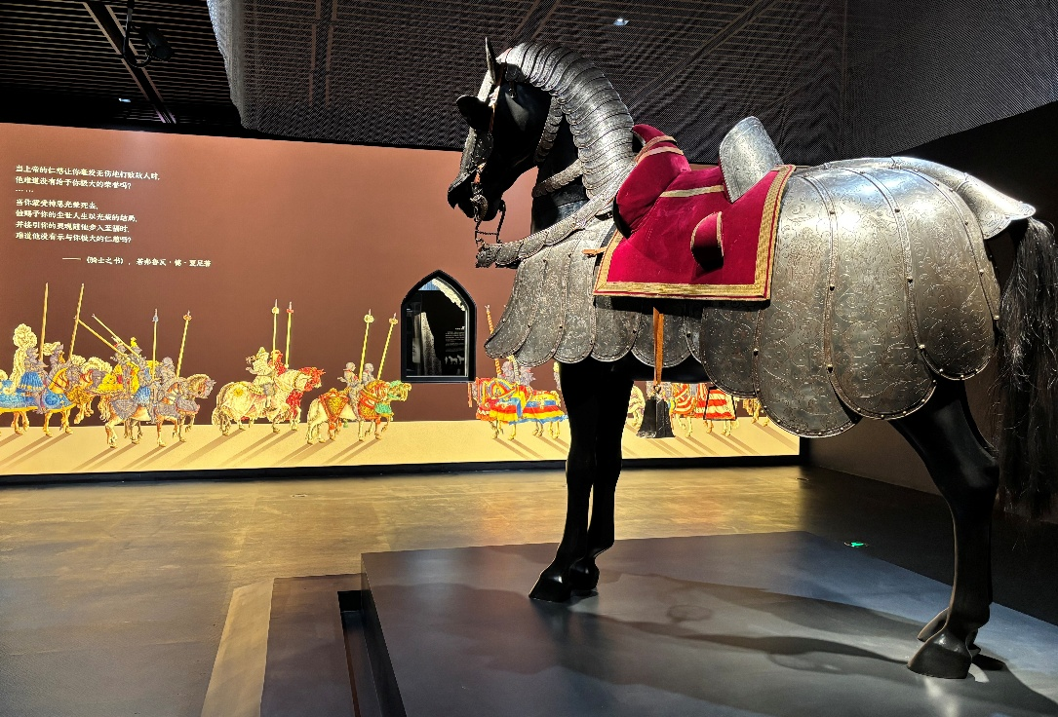Il complesso dei Musei Reali si sviluppa in oltre 30.000 metri quadri di esposizione e le sue collezioni contano più di 400.000 opere di ogni tipologia: dipinti, sculture antiche e moderne, reperti archeologici, tessuti, oreficerie, armi e armature, libri e disegni.

Shenzhen, sul delta del Fiume delle Perle, al confine con Hong Kong, è passata in quarant’anni da poche decine di migliaia di abitanti a circa 18 milioni. Il suo sviluppo comincia negli anni Ottanta quando venne dichiarata Zona economica speciale, 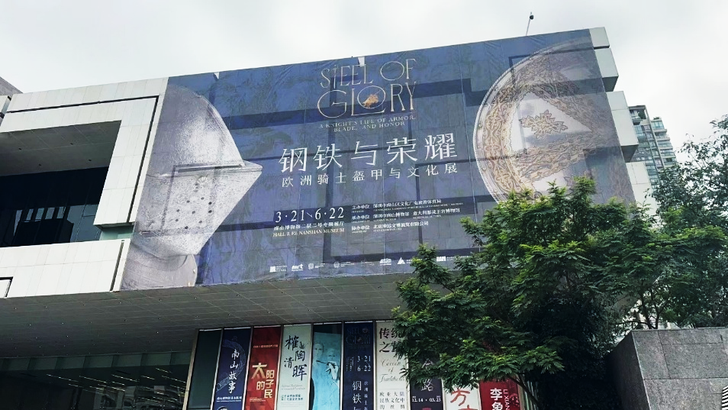con condizioni vantaggiose per gli investimenti esteri. È oggi il principale centro tecnologico della Cina, con sede di giganti come Huawei e Tencent, nonché della Byd, una delle maggiori industrie di automobili elettriche della Cina.

Il Museo di Nanshan ha uno spazio espositivo di 7.000 metri quadrati, per mostre cinesi e internazionali, con una media di duemila visitatori al giorno nei giorni feriali e circa ottomila il fine settimana.

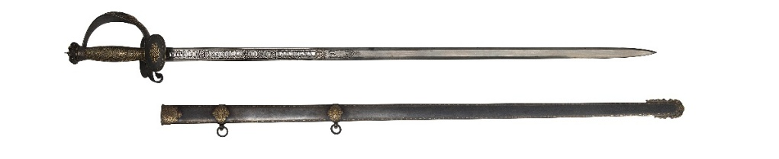

UFFICIO STAMPA MUSEI REALI DI TORINO

CLP Relazioni Pubbliche

Clara Cervia | [clara.cervia@clp1968.it](mailto:clara.cervia@clp1968.it)

T. +39 02 36755700 | M. +39 333 9125684

UFFICIO STAMPA ARTEFICIO

PUNTOeVIRGOLA [info@studiopuntoevirgola.com](mailto:info@studiopuntoevirgola.com)

T. +39.06.45763506 | M. +39.335.6303795

